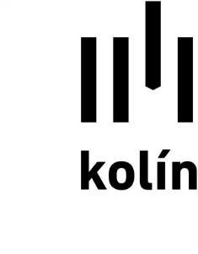
Městský úřad Kolín
Kancelář úřadu
Karlovo náměstí 78, 280 12 Kolín I
tel.: +420 321 748 245, fax: +420 321 720 911
e-mail: kancelar.uradu@mukolin.cz

 | Vaše čj. (zn.):  Číslo jednací:  Spisová zn.:  Vyřizuje:  Telefon:  E-mail: | MUKOLIN/KU 73869/19-poh  KU 14949/2019  Monika Pohůnková  321 748 272  monika.pohunkova@mukolin.cz
 | Počet listů:  Příloh/listů: | 1  0/0
 | Datum: | 24.07.2019

VZMR "IT technologie pro město Kolín v roce 2019" - vysvětlení zadávací dokumentace na základě dotazů

Dotaz 1: Může účastník v souladu s § 6 Zákona č. 134/2016 Sb. nabídnout i jiné technické řešení, tj. výrobek jiného výrobce než DELL, při zachování všech stanovených technických parametrů?

Odpověď: Zadavatel trvá na specifikacích uvedených v uveřejněné zadávací dokumentaci.

Dotaz 2: V Případě že zadavatel neumožní nabídnout výrobky jiných výrobců (viz 1), může zadavatel účastníkovi sdělit důvody pro omezení soutěže, které ho opravňují k tomuto postupu?

Odpověď: Důvodem je požadavek na zachování kontinuity stávajícího produkčního prostředí a zajištění kompatibility. V současné době je ve vlastnictví zadavatele diskové pole a pásková knihovna Dell.

Petr Musílek
Vedoucí od. IT KÚ

